Бөлімі | Күш моменті
Педагогтің аты-жөні
Күні
Сыныбы | 7-сынып
Қатысушылар саны
Қатыспағандар саны
Сабақтың тақырыбы | №9 зертханалық жұмыс. «Иіндіктің тепе-теңдік шарттарын анықтау»
Оқу бағдарламасына сәйкес оқу мақсаттары | 7.2.4.5 – тәжірибеде иіндіктің тепе-теңдік шарттарын анықтау; 7.1.3.3 – физика кабинетінде қауіпсіздік ережелерін білу және сақтау
Сабақтың мақсаты | Иіндіктің тепе-теңдік шартын тәжірибе арқылы анықтайды; күш моментін иін ұзындығы және күш шамасымен байланыстырады; тәжірибе нәтижесін кестеге түсіріп, қорытынды жасайды; физика кабинетіндегі қауіпсіздік ережелерін сақтайды
Құндылықтарды дарыту | Еңбекқорлық және кәсіби біліктілік, жауапкершілік, дәлдік, ұқыптылық, бірлесіп жұмыс істеу, қауіпсіздік мәдениеті. Оқушылар таразышы, құрылысшы, механик, инженер, шебер мамандықтарында иіндік пен тепе-теңдік заңдылықтарының маңызын түсінеді
Апта дәйексөзі | «Кішкентай іске де жауапкершілікпен қара!»

Сабақ кезеңі, уақыты | Мұғалімнің іс-әрекеті | Оқушының іс-әрекеті | Бағалау | Ресурстар
Ұйымдастыру кезеңі 3 минут | Оқушылармен амандасады. Сыныптың назарын сабаққа аударады. Қатысушыларды түгендейді. Психологиялық жағымды ахуал қалыптастырады. Апта дәйексөзін тақтаға шығарып, қысқаша мағынасын ашқызады: «Кішкентай іске де жауапкершілікпен қара!». Бүгінгі зертханалық жұмыста дәлдік, жауапкершілік және қауіпсіздік басты талап екенін ескертеді. Сабақ тақырыбы мен мақсаттарын таныстырады. | Амандасады. Сабаққа дайындалады. Дәйексөздің мағынасын өз ойымен түсіндіреді. Бүгінгі сабақтан не үйренетінін айтады. | Ауызша мадақтау  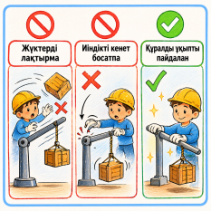 | Оқулық, тақта, слайд
Білімді жаңарту 5 минут | Өткен тақырыпты қайталауға арналған қысқаша тест береді. Тапсырма: 1) Күш моменті дегеніміз не? 2) Күш моментінің формуласы қандай? 3) Иіндік дегеніміз не? 4) Иін ұзындығы дегеніміз не? Қосымша шағын тест: а) Егер күш артса, момент қалай өзгереді? ә) Иін ұзарса, момент қалай өзгереді? Мұғалім оқушылардың жауаптарын нақтылап, жаңа сабақпен байланыстырады. | Қысқаша тестке жауап береді. Негізгі ұғымдарды еске түсіреді. Өз жауаптарын сыныппен салыстырады. | 1тапсырма. 2 балл Бағалау критерийі: күш моменті мен иіндікке қатысты негізгі ұғымдарды біледі. | Слайд, карточка
Жаңа білімді меңгеру 10 минут | Мұғалім оқушыға білуі керек маңызды ақпаратты түсіндіріп береді. Конспект мазмұны: 1) Иіндік – қозғалмайтын тірек нүктесі бар қатты дене. 2) Тірек нүктесі – иіндік айналатын нүкте. 3) Күш иіні – тірек нүктесінен күштің әсер ету сызығына дейінгі ең қысқа қашықтық. 4) Күш моменті – денені айналдыру әсерін сипаттайтын шама. Формуласы: M = F · l. Мұндағы M – күш моменті, F – күш, l – күш иіні. 5) Иіндік тепе-теңдікте болуы үшін сағат тілі бағытымен айналдыратын момент пен сағат тіліне қарсы бағыттағы моменттер тең болуы керек. Тепе-теңдік шарты: F₁·l₁ = F₂·l₂. 6) Егер бір жақтағы күш аз болса, оны ұзын иін арқылы теңестіруге болады. 7) Бұл заңдылық өмірде таразыда, әткеншекте, қайшыда, тістеуікте, ломда, құдық шығыршығында, шеге суырғышта, арба дөңгелегін шешетін кілттерде қолданылады. 8) Қауіпсіздік: жүктерді ақырын ілу, иіндікті бірден босатпау, серіктеспен келісіп жұмыс істеу, құралдарды орнымен пайдалану. 9) Зертханалық жұмыстың мақсаты: әртүрлі күш пен иін ұзындығы жағдайында тепе-теңдік шартын тәжірибе жүзінде тексеру. 10) Күтілетін қорытынды: иіндік тепе-теңдікте болғанда күштердің моменттері тең болады. Мұғалім түсіндіріп болған соң өмірмен байланысты сұрақ қояды: «Неліктен есікті тұтқасынан ашу оңай, ал ілгекке жақын жерінен ашу қиын?»  https://phet.colorado.edu/sims/html/balancing-act/latest/balancing-act_all.html | Негізгі ұғымдарды тыңдайды, дәптерге қысқаша жазады. Формуланы жазады. Өмірмен байланысты сұраққа жауап береді: тұтқа тіректен алыс болғандықтан иіні үлкен, сондықтан аз күшпен де үлкен момент туады. | Қалыптастырушы бағалау, ауызша кері байланыс | Слайд, иіндік суреті, формула жазылған кесте
Практикалық тапсырма 1. Жұптық зертханалық жұмыс 15 минут | Мұғалім зертханалық жұмыстың орындалу ретін толық түсіндіреді. Жұмыс барысы: 1) Құралдарды тексеру. 2) Иіндікті тірекке орналастыру. 3) Бір жағына белгілі жүк ілу. 4) Екінші жағына жүкті әртүрлі қашықтыққа іліп, иіндікті тепе-теңдікке келтіру. 5) Әр тәжірибеде күш пен иінді өлшеп, кестеге жазу. 6) Екі жақтың моменттерін есептеу. 7) Нәтижелерді салыстыру. 8) Қорытынды шығару. Кесте үлгісі: № | 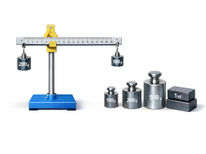 | Қауіпсіздік сақтайды, Кестені дұрыс толтырады, Моментті есептейді, Дұрыс қорытынды жазады | слайд
Практикалық тапсырма 2. Функционалдық сауаттылық тапсырмасы 4 минут | 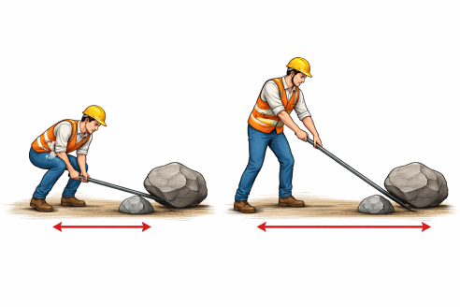  Өмірмен байланысты тапсырма береді: «Құрылысшы ұзын темірді пайдаланып ауыр тасты көтермек болды. Бірінші жағдайда ол қысқа темір қолданды, екінші жағдайда ұзын темір қолданды. Қай жағдайда жұмысы жеңілдейді? Неліктен?» Оқушы тек жауап беріп қана қоймай, оны күш моменті арқылы түсіндіруі керек. Мұғалім кәсіби біліктілікпен байланыстырады: құрылысшы, механик, жөндеуші құрал ұзындығын дұрыс таңдаса, еңбегі жеңілдейді, уақыт үнемделеді, қауіпсіздік артады. | Мәтінді оқиды. Физикалық мағынасын талдайды. Ұзын темір қолданғанда иін өсетінін, сондықтан аз күшпен үлкен момент туатынын түсіндіреді. Өмірдегі қолданылуын айтады. | 3тапсырма. 2 балл Бағалау критерийі: физикалық заңдылықты өмірлік жағдаятпен байланыстырады. | Карточка, слайд
Практикалық тапсырма 3. Құндылыққа сай ұлттық мазмұндағы тапсырма 3 минут | Қазақтың тұрмысымен байланысты тапсырма ұсынады: «Алтыбақан тебу кезінде неге адамдар орындарын тең бөліп, салмақ пен арақашықтықты ескереді? Бұл жерде иіндіктің тепе-теңдік шарты қалай көрінеді?» Мұғалім ұлттық құндылық пен жауапкершілікті байланыстырады: дәстүрлі ойындарда да тәртіп, өзара сыйластық, қауіпсіздік және жауапкершілік маңызды. | Тапсырманы талдайды. Алтыбақанда екі жақтағы әсер тең болуы керек екенін айтады. Тепе-теңдік сақталмаса, қозғалыс ыңғайсыз не қауіпті болатынын түсіндіреді. | 4тапсырма. 1 балл Бағалау критерийі: ұлттық тұрмыс пен физикалық заңдылық арасындағы байланысты түсіндіреді. | Сурет, слайд  
Практикалық тапсырма 4. Есеп шығару дағдысы 3 минут | Есеп береді: Иіндіктің бір жағында 20 Н күш тіректен 0,4 м қашықтықта әсер етеді. Екінші жағында иін ұзындығы 0,2 м болса, тепе-теңдік үшін қандай күш қажет? Шешу үлгісін еске салады: F₁·l₁ = F₂·l₂. | Формула жазады. Есептейді: 20·0,4 = F·0,2, 8 = 0,2F, F = 40 Н. Жауапты тұжырымдайды. | 5тапсырма. 1 балл Бағалау критерийі: иіндіктің тепе-теңдік шартын есепте қолданады. | Тақта, дәптер
Рефлексия 1 минут | Кері байланыс ұйымдастырады. «Мен бүгін білдім...», «Маған қиын болғаны...», «Мен тәжірибеде үйрендім...» деген сөйлемдерді аяқтауды сұрайды. | Өз ойын қысқаша айтады. Бүгінгі сабақтан алған негізгі қорытындысын бөліседі. | Ауызша кері байланыс | Стикер, ауызша жауап
Үй тапсырмасы 1 минут | Үй тапсырмасын береді, бағаланбайтынын ескертеді. 1) Күнделікті өмірден иіндікке 3 мысал табу. Әр мысалға тірек нүктесін, күш түсетін орынды, күш иінін көрсету. 2) Зерттеушілік тапсырма: ChatGPT немесе басқа ЖИ құралын пайдаланып, «Иіндік заңдылығының тұрмыста және техникада қолданылуы» тақырыбында шағын зерттеу жүргізу. Кемінде 5 мысал жинақтап, олардың қайсысында күштен, қайсысында жолдан ұтатынын кесте түрінде жазу. 3) «Неліктен есік тұтқасы ілгектен алыс орналасады?» деген сұраққа 4–5 сөйлеммен ғылыми жауап жазу. | Үй тапсырмасын жазып алады. | Бағаланбайды | Күнделік, дәптер

📘 ОҚУШЫ ЖҰМЫС ПАРАҒЫ

🔧 №9 зертханалық жұмыс «Иіндіктің тепе-теңдік шарттарын анықтау»
📌 Аты-жөні: _________________________________________ Күні: ______________________________

🟢 1-ТАПСЫРМА. «Еске түсір!» (Қайталау тесті)
⏱ Уақыты: 3 минут
Төмендегі сұрақтарға қысқаша жауап бер:
1️⃣ Күш моменті дегеніміз не?
✍️ ___________________________________________________________________________________
2️⃣ Күш моментінің формуласы:
✍️ ___________________________________________________________________________________
3️⃣ Иіндік дегеніміз не?
✍️ ___________________________________________________________________________________
4️⃣ Иін ұзындығы дегеніміз не?
✍️ ___________________________________________________________________________________
5️⃣ Егер күш артса, момент қалай өзгереді?
✍️ ___________________________________________________________________________________

📊 Дескриптор: 2 сұраққа дұрыс жауап береді → 1 балл, 4–5 сұраққа толық жауап береді → 2 балл

🔵 2-ТАПСЫРМА. 🧪 Зертханалық жұмыс (ЖҰПТЫҚ ЖҰМЫС)
⏱ Уақыты: 15 минут
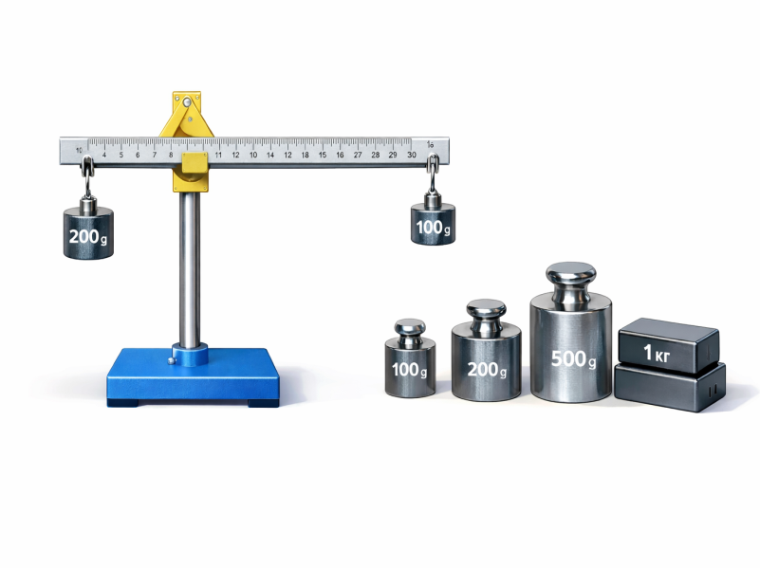
🎯 Мақсаты: Иіндіктің тепе-теңдік шартын тәжірибеде анықтау

🔧 Құралдар: ✔ Иіндік ✔ Тірек ✔ Жүктер ✔ Сызғыш

🛠 Жұмыс барысы:
🔹 1. Иіндікті тірекке орнат
🔹 2. Сол жаққа жүк іл (мысалы 2 жүк)
🔹 3. Оң жаққа жүкті әртүрлі қашықтыққа қой
🔹 4. Иіндікті тепе-теңдікке келтір
🔹 5. Өлшемдерді жаз
🔹 6. Күш моментін есепте

📋 Нәтиже кестесі:
№ | F₁ (Н) | l₁ (м) | M₁ = F₁·l₁ | F₂ (Н) | l₂ (м) | M₂ = F₂·l₂ | Қорытынды
1
2
3

🧠 ҚОРЫТЫНДЫ ЖАЗ:
✍️ __________________________________________________________________________________________
✍️ __________________________________________________________________________________________

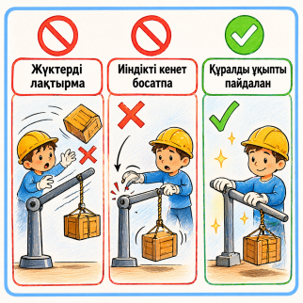
⚠️ ҚАУІПСІЗДІК:
🚫 Жүктерді лақтырма
🚫 Иіндікті кенет босатпа
✅ Құралды ұқыпты пайдалан

📊 Дескриптор: Қауіпсіздік сақтайды → 1 балл, Кестені дұрыс толтырады → 1 балл, Моментті есептейді → 1 балл, Дұрыс қорытынды жазады → 1 балл
👉 Жалпы: 4 балл
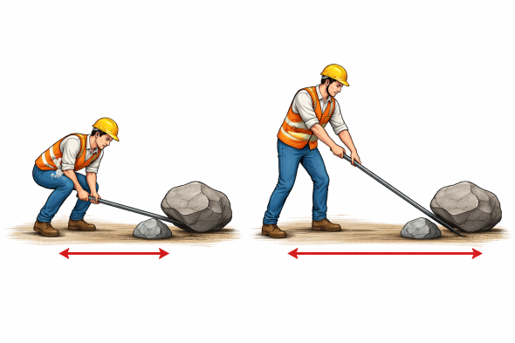

🟡 3-ТАПСЫРМА. ⚙️ ӨМІРМЕН БАЙЛАНЫС
📖 Жағдаят: Құрылысшы ауыр тасты көтеру үшін темір қолданды. Бірінші жағдайда – қысқа темір, Екінші жағдайда – ұзын темір қолданды. ❓ Қай жағдайда жұмыс жеңіл болады? Неліктен?
✍️ Жауабыңды түсіндір:

💡 Кеңес: 👉 Күш моментін есіңе түсір!

📊 Дескриптор: Дұрыс жауап береді → 1 балл, Себебін ғылыми түсіндіреді → 1 балл
👉 Жалпы: 2 балл

🟣 4-ТАПСЫРМА. 🇰🇿 ҰЛТТЫҚ ҚҰНДЫЛЫҚ
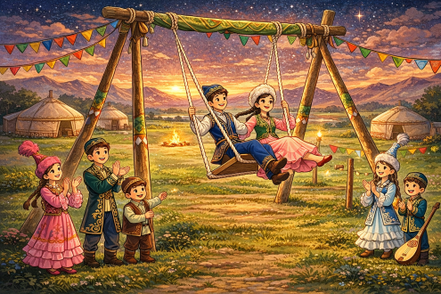
⏱ Уақыты: 3 минут
🎡 Сұрақ: Алтыбақан тепкенде адамдар неге салмақты тең бөледі? Бұл жерде иіндіктің қандай заңдылығы қолданылады?
✍️ Жауап:

📊 Дескриптор: Дұрыс түсіндіреді → 1 балл

🔴 5-ТАПСЫРМА. 🧮 ЕСЕП
⏱ Уақыты: 3 минут
📌 Берілгені:
F₁ = 20 Н
l₁ = 0,4 м
l₂ = 0,2 м
❓ F₂ – табу керек

✍️ Шешуі:

📌 Жауабы:
👉 F₂ = __________ Н

📊 Дескриптор: Дұрыс есеп шығарады → 1 балл

💬 РЕФЛЕКСИЯ
😊 Мен бүгін білдім: 👉 ________________________________________________________________________
🤔 Маған қиын болғаны: 👉 _____________________________________________________________________
🚀 Мен үйрендім: 👉 __________________________________________________________________________

🏠 ҮЙ ТАПСЫРМАСЫ (бағаланбайды)
📌 1. Күнделікті өмірден 3 иіндік мысал тап
📌 2. 🤖 ChatGPT көмегімен:
👉 «Иіндіктің өмірдегі қолданылуы» тақырыбында шағын зерттеу жаса
📌 3. Сұрақ: ❓ Неліктен есік тұтқасы ілгектен алыс орналасады?

